目 录

一、概述 1
1.1适用范围 1
1.2功能特点 1
二、技术规格 2
2.1技术参数 2
2.2仪表外形尺寸 3
2.3安装开孔尺寸 4
2.4前面板示意图 4
2.5后面板示意图 5
三、安装与接线 6
3.1仪表接线端口定义 6
3.2屏幕显示 9
3.3系统菜单 10
3.4系统菜单的调用 13
3.5参数菜单的调用 13
3.5.1读参数操作 13
3.5.2修改参数操作 13
3.5.3缺省值的装入 14
四、使用与操作 15
4.1系统基本操作方法 15
4.2使用重要提示 16
4.3系统校验与标定 16
4.3.1校验的条件 16
4.3.2皮重校验与周期脉冲校验 17
4.3.3累积校验 18
4.3.4实物校验1 19
4.3.5实物校验2 19
4.3.6线性化校正 19
4.3.7设定时间、日期 20
五、参数菜单 21
5.1 A>语种 21
5.2 B>额定数据 21
5.3 C>校验计算 24
5.4 D>校验结果 25
5.5 E>模拟输出 26
5.6 F>极限值 26
5.7 G>滤波设置 28
5.8 K>内部运行 29
5.9 Q>事件 29
5.10 R>控制 30
5.11 L>通讯 32
5.12 P>线性化 33
5.13 H>附加设备 35
5.14 J>打印 35
5.15 W>以太网 36
六、通信协议 37
6.1通信格式 37
6.2命令操作 38
6.2.1只读命令 38
6.2.2读写命令 40
6.2.3通讯校验命令 41
七、服务参数 43
八、事件信息 44
8.1系统信息 S 44
8.2电器部件信息 E 44
8.3检测信号信息 C 44
8.4极大值信息 H 44
8.5极小值信息 L 45
8.6事件信息等级选择 45
附录1 46
附录2 48

一、概述

1.1适用范围
JY500B1C是皮带输送型的连续累计自动衡器（皮带秤）的称量显示控制仪表。它可用于给皮带计量秤、皮带配料秤、定量给料机等输送的散状物料，以连续自动称量的方式确定并累计物料质量。在称量过程中，可实时对给料流量或给料批量实施控制。
产品吸收与借鉴国外先进的电子称量技术，结合国内应用企业的生产与管理实际，具有完全的自主知识产权。它是一款应用最广，替代国外同类进口产品的高智能化、高精确度的称量显示控制仪表，深受国内外客户的好评，已广泛的用于电力、煤炭、冶金、矿山、港口、化工、建材等行业散装物料的计量及配料控制工艺。
仪表配有LCD液晶显示屏，并配有中文或英文两种操作界面供用户选择，界面直观，操作简便。
本手册适用于配有传输带的控制系统。
1）称重给料机（皮带喂料秤）
根据带速调整给料流量。
2）常用连续输送喂料皮带计量秤。
包括叶轮给料、螺旋给料、料斗托料、圆盘给料等给料方式的皮带计量秤。
3）带可控预给料机的皮带秤
根据皮带载重调整给料流量。

1.2功能特点
1）全中文或英文菜单界面及功能提示，界面直观。
2）全数字键盘，菜单操作与参数设置简便。
3）具有数字开关量与模拟量接口，方便与上位机连接，组成DCS系统，实现远程控制操作。
4）采用MODBUS等标准的通讯协议，配有相应的通讯接口，方便使用现场总线技术，实现系统的数字化。
5）标配1路RS232和1路RS485，支持MODBUS-RTU协议，也可连接打印机。
6）可选配1路以太网口，100Mbps，支持MODBUS-TCP协议。
7）数据存储采用了FRAM和FLASH相结合方式，系统掉电时能自动保存各种过程数据，重新上电后，系统保持在原来的过程参数上运行。
8）提供系统称量的线性化校正与日常实时操作的零点校正，确保称量的准确 与长期稳定。
9）智能化的PI调节实现流量准确控制。
10）具有系统运行信息和事件信息的实时提示、查询与事件报警功能。
11）仪表采用了工业级高可靠的器件，运用先进的抗干扰技术，对静电、火花、电磁等有极高的抗干扰能力。

二、技术规格

2.1技术参数
基本参数
产品型号 | JY500B1C
显示窗口 | 160*32 LCD屏110x30mm ,字高分别为 6mm、10mm
外形尺寸 | 288（宽）× 95(高) × 190（深）mm
产品重量 | 约2.5 kg
工作条件
电源范围 | AC220V（AC175-285V），50Hz/60Hz
产品功率 | 30W
工作温度 | -10～40℃
湿度范围 | ≤90%RH（无凝露）
计量性能
线性度 | 0.01FS
计量精度 | 0.1%
累计量范围 | 0-99999900 t
瞬时量范围 | 0.0020-99999.9 t/h
计量单位 | 0.001kg、0.01kg、0.1kg、1kg、0.01t、0.1t、1t…
工作参数
称重传感器激励电压 | DC10V，200mA
称重信号输入范围 | -28～28mV
称重传感器类型 | 电阻应变式
速度传感器电源 | DC24V，50mA
速度输入频率 | 0.5-3000Hz
速度传感器类型 | 光电式/电磁式/霍尔传感器/接近开关
模拟量输入 | 0-20mA，流量设定信号
模拟量输出 | 0-20mA, 2路输出  计量信号：流量、速度、载荷，选其一  控制信号：给料速率控制
开关量输入 | 无源触点信号，DC24V. 共3路  外部故障确认、外部停止、外部启动
开关量输出容量 | 继电器触点，AC220V 3A，共7路  极大值、极小值、故障报警、给料机启动、流量偏差、  预给料机启动、外给定指示
累计脉冲输出 | 通过B11、B12来设定，即通过B11来设定脉冲的宽度，B12来设定每个脉冲表示的重量值。  频率：<10Hz, 宽度：50-1000ms, 0为停止脉冲输出
通讯接口 | RS232+RS485，RS232：距离1.5m，RS485：距离1000m  波特率4800/9600/19200/38400/57600/115200，默认9600  通讯格式可选，支持Modbus-RTU协议
以太网口（选配） | 100Mbps，支持Modbus-TCP协议

2.2仪表外形尺寸
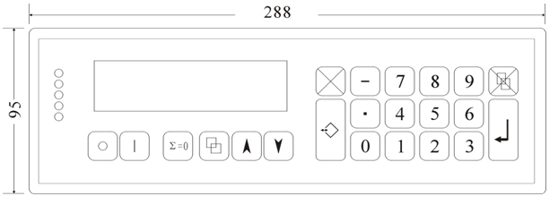
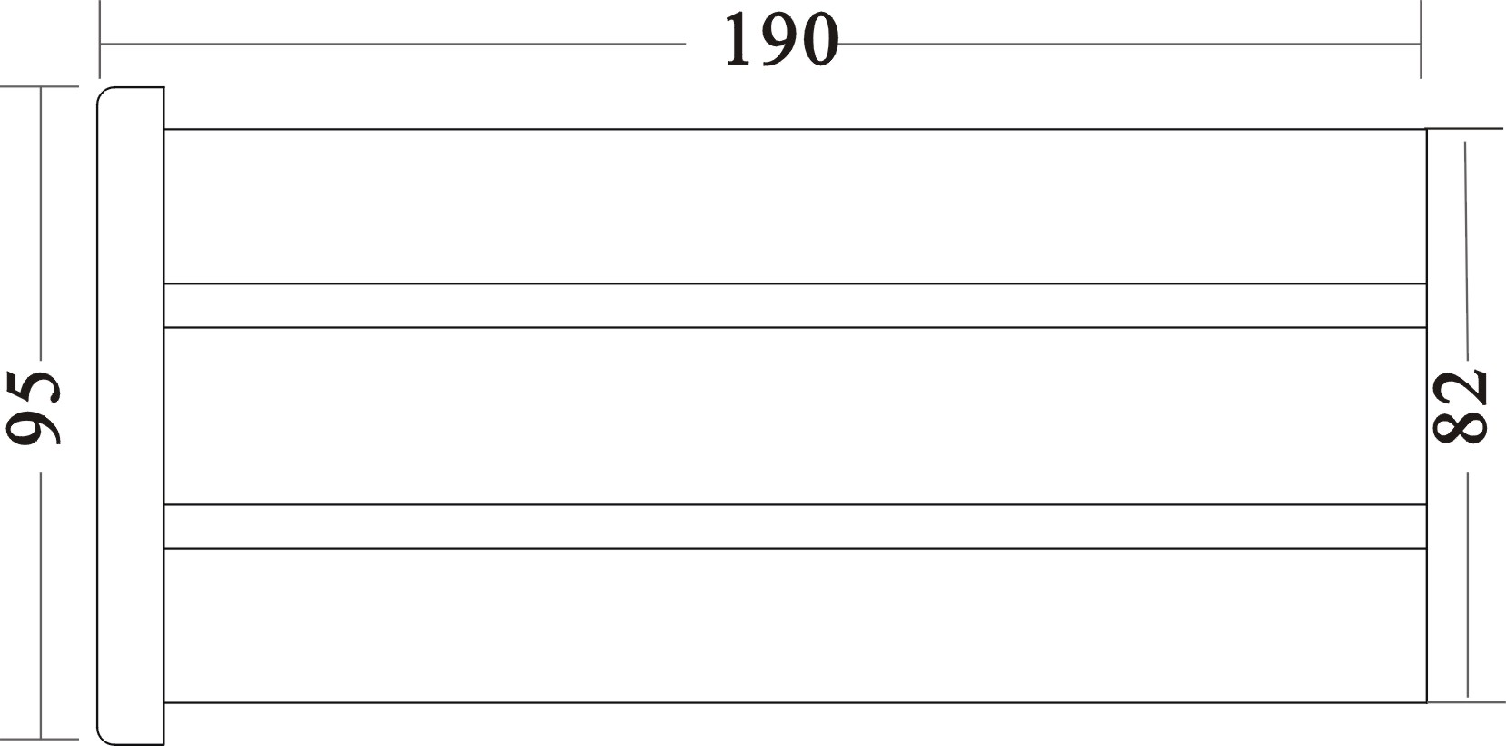
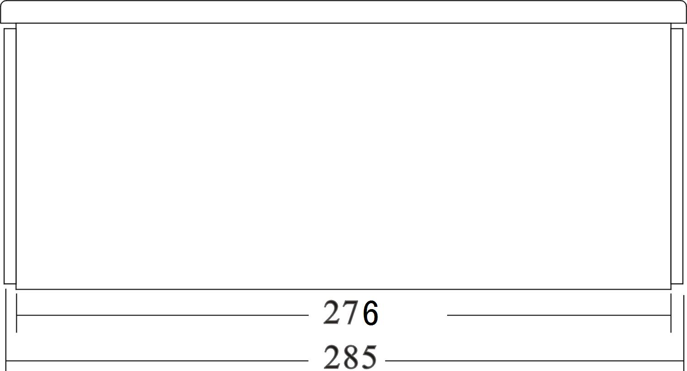

注：单位mm

2.3安装开孔尺寸
该仪表为嵌入式安装，仪表箱安装孔尺寸为：
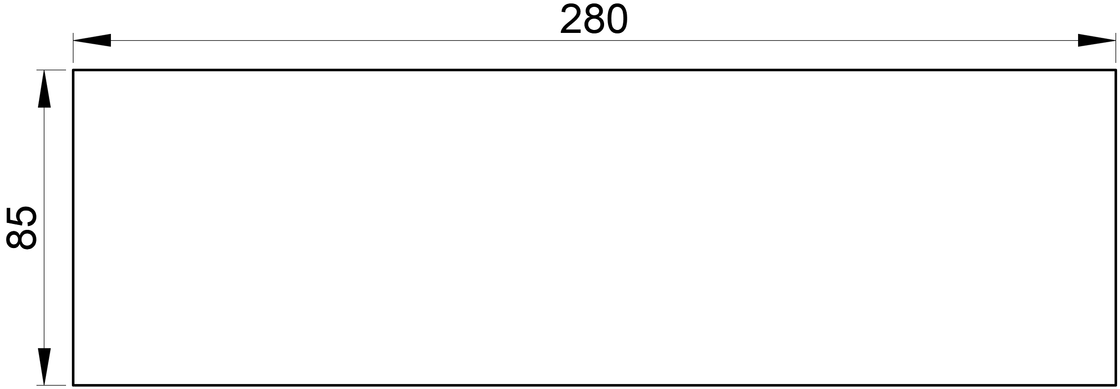
注：单位mm

2.4前面板示意图
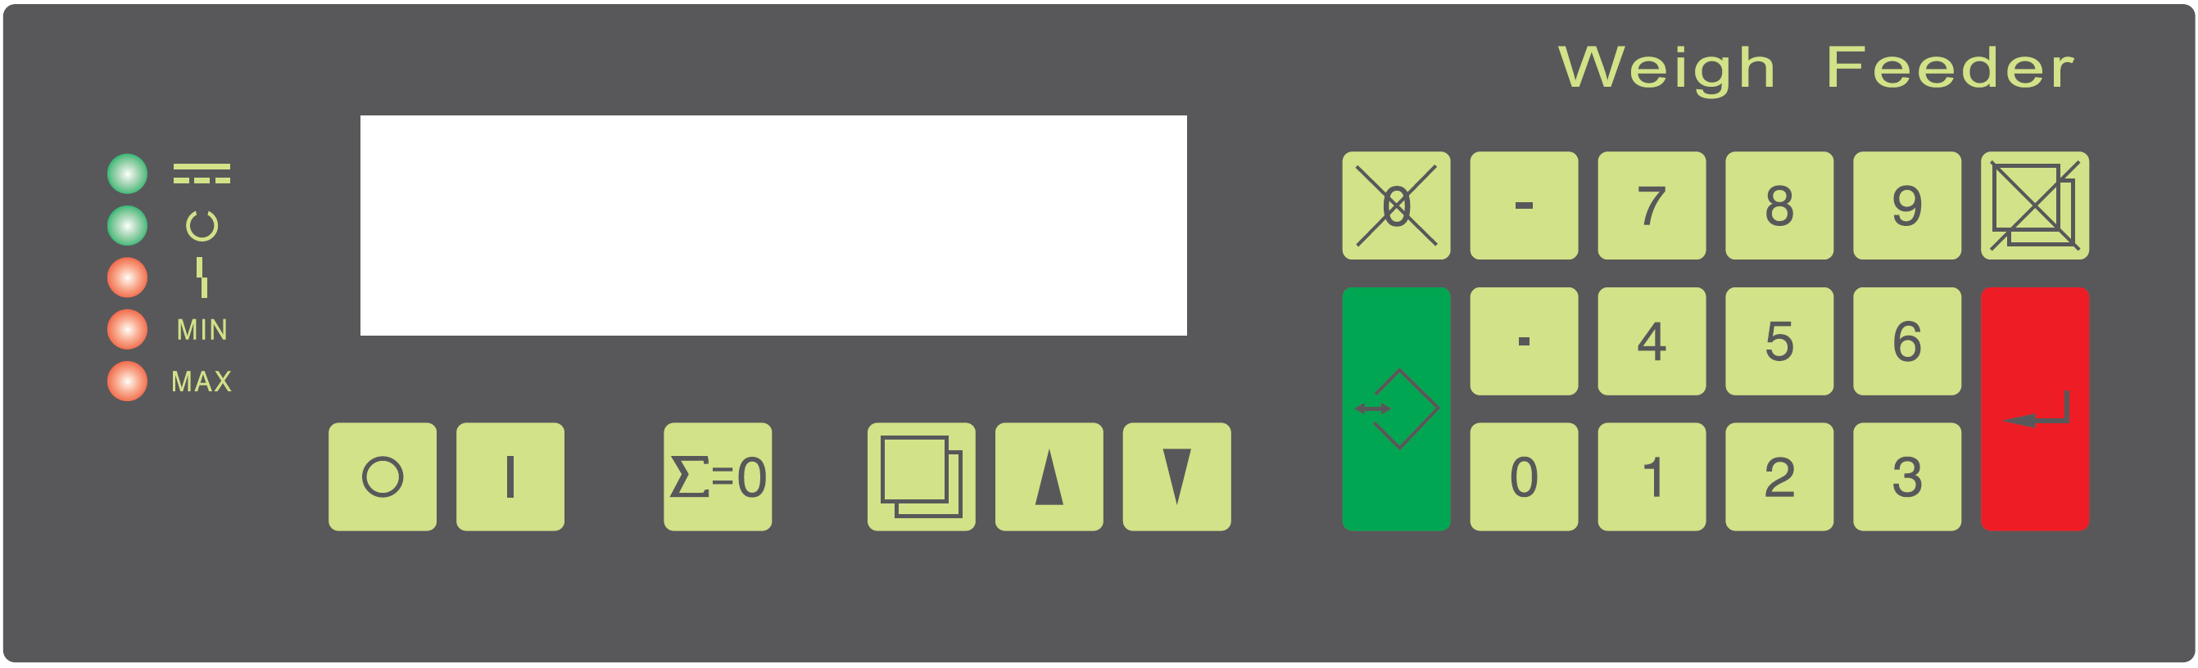

高清晰LCD液晶屏，中、英文显示。字符：5x7 8x16 汉字：16x16

仪表面板左侧有五个LED指示灯，它们点亮时依次表示：
● 电源正常 （绿色） Power OK (green)
● 仪表准备就绪 （绿色） CPU OK (green)
● 故障事件报警 （红色） ALARM (red)
● MIN 流量、速度、载荷极小值 （红色） MIN LIMIT VALUE (red)
● MAX 流量、速度、载荷极大值 （红色） MAX LIMIT VALUE (red)

仪表按键功能


给料机的停止与启动 Start/Stop
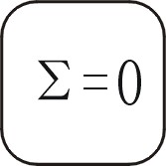
清除键（累积计数器复位） Reset counter

进入系统菜单 Enter System Menu


向上向下选择键 Preselect lower display /
Select functions

确认事件信息或删除输入值 Acknowledge event message /
Delete input

中断输入或退出系统子菜单 Abort function

激活光标，准备输入新值 Prepare input, e.g. of setpoint


确认键 Start function, acknowledge input

~ 数字键 Enter parameters
0
9


负号与小数点 Enter sign and decimal point

2.5后面板示意图
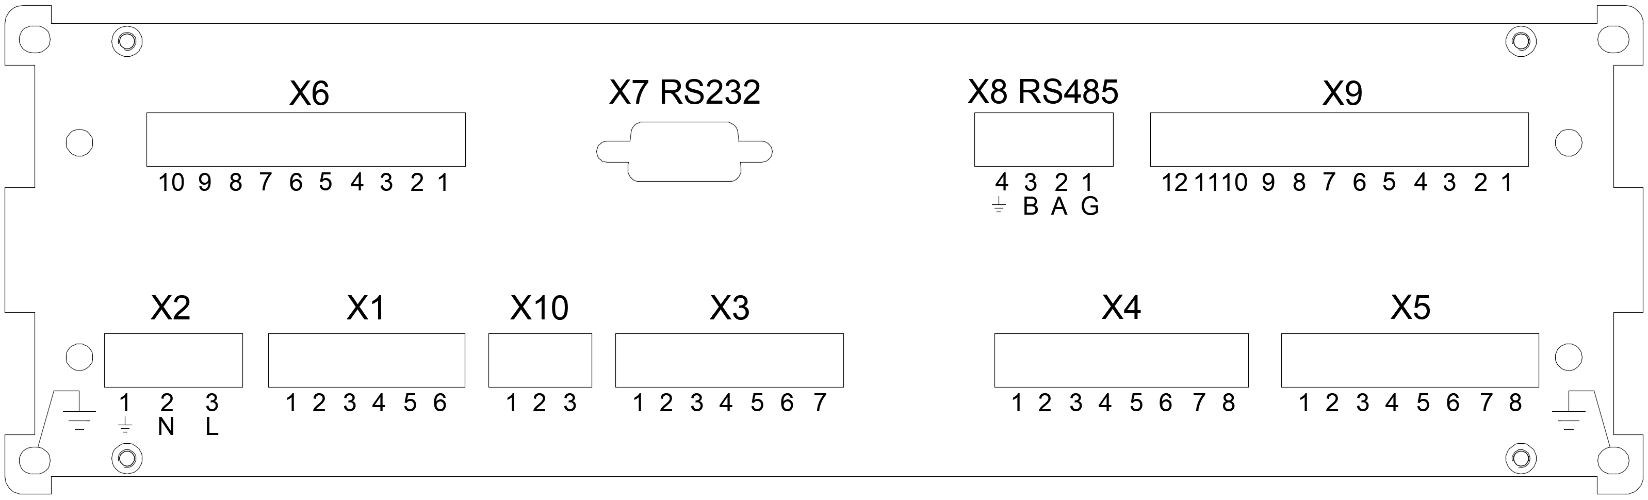
通用型
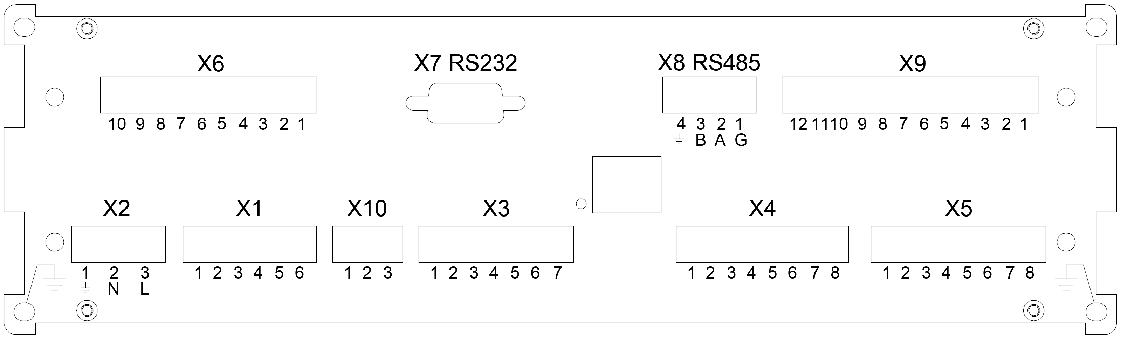
以太网型（多1个网口）

三、安装与接线

3.1仪表接线端口定义

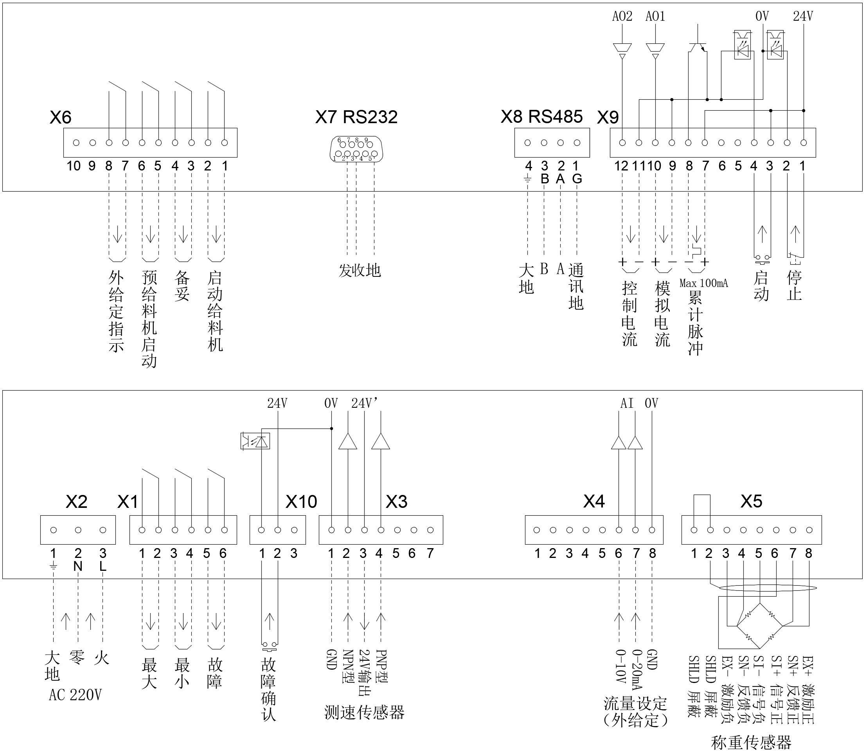
注：图中未标注的端口（X3：5-7，X4：1-5，X6：9-10，X9：5-6，X10：3），均为预留的悬空脚，请勿使用。
X1：
端子号 | 含 义 | 接口标准
1，2 | 极大值信号输出：闭合有效 | 无源触点
3，4 | 极小值信号输出：闭合有效 | 无源触点
5，6 | 故障信号输出：闭合有效 | 无源触点

X2：
端子号 | 含 义 | 接口标准
1 | 仪表电源接地
2 | 仪表电源N | AC 220V
3 | 仪表电源L | AC 220V
X3:
端子号 | 含 义 | 接 口 标 准
1 | 速度脉冲参考地
2 | NPN型传感器速度脉冲输入
3 | 24V输出 | DC 24V
4 | PNP型传感器速度脉冲输入
X4：
端子号 | 含 义 | 接 口 标 准
6 | 流量给定模拟量输入0-10V | 0-10V
7 | 流量给定模拟量输入0-20mA | 0-20mA
8 | 模拟量输入参考地
X5：
端子号 | 含 义 | 接口标准
1，2 | 称重传感器屏蔽线
3 | 称重传感器激励负[ EX- ] | DC 10V [ - ]
4 | 称重传感器反馈负[ SN- ]
5 | 称重传感器信号负[ SI- ]
6 | 称重传感器信号正[ SI+ ]
7 | 称重传感器反馈正[ SN+ ]
8 | 称重传感器激励正[ EX+ ] | DC 10V [ + ]

X6：
端子号 | 含 义 | 接口标准
1，2 | 启动给料机（运行）信号输出：  闭合有效 | 无源触点
3，4 | 备妥信号输出：闭合有效 | 无源触点
5，6 | 预给料机启动输出：闭合有效 | 无源触点
7，8 | 外给定指示：闭合有效 | 无源触点
9，10 | 空置未用 | 无源触点
X7：
端子号 | 含 义 | 接口标准
2 | 本机发送端 TXD | RS232
3 | 本机接收端 RXD | RS232
5 | 通讯地
X8：
端子号 | 含 义 | 接口标准
1 | 通讯地
2 | A端 | RS485
3 | B端 | RS485
4 | 大地
X9：
端子号 | 含 义 | 接口标准
1，2 | 外部停止输入：断开有效
3，4 | 外部启动输入：闭合有效
5，6 | 空置未用
7，8 | 累计脉冲输出 | MAX 100mA（DC24V）
9  10 | 模拟电流输出（AO1）[ - ]  模拟电流输出（AO1）[ + ]  E01可选流量/载荷/速度信号输出 | 4-20 mA
11  12 | 给料速率控制信号输出（AO2）[ - ]  给料速率控制信号输出（AO2）[ + ] | 4-20 mA
X10：
端子号 | 含 义 | 接口标准
1，2 | 故障外部确认输入：闭合有效

3.2屏幕显示
仪表上电后，主界面屏幕显示如下图所示：

MK P= 10.00t/h
系统信息
流量给定
S1 I= 10.00t/h
事件信息
实时流量

显示屏左侧有两行标示区：上部为“系统信息”，下部为“事件信息”。
显示屏右侧有两行标示区，上部为“流量给定”“实时流量”“时间”等，下部为“实时参量”。
1）显示屏右侧上部：(通过键切换)
P 流量设定值 t/h 或 kg/h
I 实时流量 t/h 或 kg/h
12:20:30 实时时间
2）显示屏右侧下部：(通过 键查看，Zb、Zi、Zd只在批次模式下显示)
Zo 总累积计数器 t 或 kg
Z₁ Z₂ Z₃ 班累积计数器 t 或 kg
Zb 批量设定值 t 或 kg （Zb,Zi,Zd只有在
Zi 批次已下料量 t 或 kg 设置了批次后才有显示
Zd 批次剩余的料量 t 或 kg Zd = Zb – Zi）
I 实时流量 kg/h 或 t/h
Ir 实时流量与额定流量比值 %；
Pe 流量外部设定值 t/h 或 kg/h
Pr 流量外设定百分比修正 %
Q 皮带载荷 kg/m
Qr 皮带载荷与额定载荷比值 %
V 皮带速度 m/s
Xd 流量控制偏差 %
Yr 控制输出百分比 %
3）系统信息区（显示屏左侧上部）：
第一位:
R 启动运行标志，闪烁时表示已检测到速度脉冲
第二位：
M 测重模式
V 体积模式
V闪烁 系统运行在启动间隔或停止间隔状态
第三位：
F 批量满料，该批次运行到达设定值Zb
K 键盘启停模式
S 串口启停模式
E 端口启停模式
第四位：
K 给定流量通过键盘设定
S 给定流量通过串口设定
A 给定流量通过电流或电压模拟量输入设定
4）事件信息区（显示屏左侧下部）：
S1 显示系统事件信息，各字母意思及说明详见第八章。

3.3系统菜单

显示事件 Display Events
服务数值 Service values
停止/启动预给料机 Stop/Start Prefeeder
停止/启动体积模式 Stop/Start VolumMode
停止/启动键盘模式 Stop/Start Key Mode
选择批次 Select Batch
参数菜单 Parameters
标定校验 Calibrat. Functions
打印结果 Print FMZ

查看参数 Read Parameters
修改参数 Enter Parameters
装缺省值 Load Default Param.

1>皮重校验 Taring
2>周期脉冲与皮重校验 Pulses & Taring
3>累积校验 Weight Check
4>实物校验1 Material Check1
5>实物校验2 Material Check2
6>日期时间设定 Set Date & Time

系统菜单作用及操作详解：
显示事件 Display Events——

停止／启动预给料机Stop/Start Prefeeder——
作用：当需要预给料机的情况下，应激活预给料机，此时，当系统启动时，预给料机和皮带电机一起启动，当系统停止时，预给料机和皮带电机一起停止，但如果启动了间隔模式（相关参数R14不为零时），预给料机首先立即停止，而皮带电机会在完成间隔距离后才停止。
操作：详见第3.5章

服务数值Service values——
作用：详见第7章服务参数
操作：详见第3.5章

停止/启动体积模式Stop/Start Volum Mode——
作用：仪表控制皮带电机恒速运转，在此种模式下，给料机的速度取决于流量的设定大小，并成正比关系，此时PID停止工作。
操作：详见第3.5章
标志显示：“V”

停止/启动键盘模式Stop/Start Key Mode——
作用：可以在主菜单中通过启动键盘模式来进行键盘的流量设定及给料机的启动和停止，让控制权暂时由键盘来控制，这在现场调试时很有作用；停止键盘模式 ,即
通过外部来控制给料机的启停及流量的设定。
操作：详见第3.5章
标志显示：“ K ”

批次选择Select Batch——
作用：启用此功能后，可以按所设的批量进行批次配料，主显示会增加Zb、Zi、Zd的参数显示以及屏左下方会显示批次数信息（意义见3.2章），当批次的批量配完时,系统会暂时停止运行，并有“ F ”可以打印出此批次的批量；如要再配下批次，只要先按“ ”确认事件后再启动运行即可。
操作：详见第3.5章，设置批量目标（即批量设定值Zb）
标志显示：“ F ”闪烁

参数菜单Parameters——
作用： 阅读、修改、重装系统运行的所有参数。
操作：（详见3.5章）

标定校验Calibrat. Functions——
作用：（详见4.3章）
操作：（详见4.3章）

打印结果Print FMZ——
作用：若配置打印机，可打印当前总累计量Z0和各班产量Z1、Z2、Z3的数值。

启动间隔/停止间隔的使用

启动间隔——
作用：当R13≠0，系统启动时，预给料机和皮带电机一起启动，这时是运行在体积测量模式，PID不动作，速度会按照上次运行的速度（PID达到恒定时的流量速度），运行，当到达R13的皮带圈数后，PID开始启用，主画面由“V”闪烁转为“M”，即为测重模式，有效地克服了由于系统启动时载荷为零而预给料机失控的现象。
停止间隔——
作用：当R14≠0时，系统停止时，预给料机立即停止，主画面“V”闪烁，皮带上的物料会在R14的皮带圈数放完，同时计数器起作用，物料放完后才停止皮带电机。

3.4系统菜单的调用
调用系统菜单
选择系统菜单条目
确认选中的系统菜单条目

退出，返回原级菜单

3.5参数菜单的调用

3.5.1读参数操作
调用系统菜单
选中 参数菜单 条目
确认

选中参数子菜单条目
确认

选择参数组
确认
阅读组内参数值

退出，返回原级菜单

3.5.2修改参数操作
调用 系统菜单
选中 参数菜单 条目
确认

选中 修改参数 子菜单条目

确认
~ 输入密码3.14159,确认
0
9

选择参数组
确认

选择参数序号
激活光标

指定选项或输入数值（数字键）
确认输入或删除重输该数值

退出，返回原级菜单

3.5.3缺省值的装入
调用系统菜单
选中参数菜单条目
确认

选中装入缺省值子菜单条目
~ 输入密码3.95141,确认
0
9

注意：装入缺省值后，所有参数恢复到出厂设置。

四、使用与操作
本表在出厂时所有参数已设为默认值，控制电流输出、流量电流输出、外部控制电流或电压输入已调好；在使用前请仔细参考本章，以便你更好的使用本仪表。
控制器与称重机械秤体（如：定量给料机、电子皮带秤等）组成系统前，必须经过电流校验(参照附录)才能正常控制皮带电机运转速率、正确显示给料流量。当表安装到系统上后，还要进行系统校验(参照4.3节)。

4.1系统基本操作方法
● 接通仪表电源，仪表面板左上部两盏绿灯亮，表示供电电源正常和仪表就绪待运行。

● 按仪表面板上启动键 ，仪表处于运行状态时，屏幕系统信息区显示“R”标志，表示仪表已进入正常运行状态。

● 给定流量的设定：给定流量的设定可由仪表键盘输入，外部模拟输入和通讯输入方式来实现；B07参数中有三个选项可供选择，即为：键盘、通讯、模拟量。
a) 键盘输入方式：当B07参数选择键盘模式，主界面连续按两次输入键 ，窗口下行显示“P= t/h”，输入所需数值后，按确认键 确认输入值；若需删除某一数字，则按删除键 ；若终止输入，按退出键 即可。
b) 通讯输入方式：当仪表与上位机组成控制系统时，通过串口来设定流量。
c) 外部模拟量输入方式：当B07参数选择 模拟量 时，流量的设定值由外部模拟量信号输入的电流或电压决定。
● 清除累计值：按清除键 进入提示界面，再按 键选择需要清除累计值的计数器（Z0、Z1、Z2、Z3），按确认键 清除；按中止键 取消清除操作。

● 检查事件信息：依照3.5章操作，运行显示事件子条目,如有信息则会逐一显示出来(相关设置及内容详见第8章)。
● 确认事件信息：按删除键 ，仪表根据事件情况将清除已排除的显示事件代码,如事件或故障还存在，事件代码不能清除(详见第8章)。

4.2使用重要提示
1）当表安装到系统上后，先要进行系统校验。
在校验前要把B和C组参数（B02和C组）要按照实际情况设定。
如：额定流量为100t/h（参数B02）,皮带周期数为1周（参数C02），皮带周期时间为1周的时间30S（用秒表校对皮带转1周的时间，参数C03），皮带长度为10m（实际皮带长度，参数C04）,秤重传感器灵敏度为2mv/v(见传感器标牌，参数C05)，传感器总量程为60kg（见传感器标牌，参数C06）有效平台长度为1m,(见实际秤体的有效长度，参数C07)，,杠杆比为1（参数C08），秤体安装角度0（参数C09），砝码重量为10kg(实际砝码重量，砝码标定时使用，参数C10)把以上参数输入到仪表相对应的参数中。
2）校验好后，进入测重模式，屏幕运行标志显示为“M”,按下 键启动，若没速度脉冲信号输入，运行标志“R”不会闪烁。
3）PID调节，R02(P_Component),R03(I-Component)默认值为0.2，当物料给料很不均匀时，可以把R02，R03调小，以避免调节波动过大。
4）当需要一个稳定的控制输出电流值，不需要PID调节时，可以开启体积模式，这时候控制输出电流值为：
Icontrol = (P/B02)*(R10-R09)+R09
P：设定流量值 B02：额定流量
R09：控制量输出下限 R10: 控制量输出上限
当在体积模式下，关闭PID控制，主界面系统信息区将显示“V”标志。
5）若外部控制输入为电压，接X4(6，8)，0v效果相于电流输入0mA，10v效果相于电流输入20mA，这时修改R15和R16的值，以符合实际的需要。
6）在外给定模式下，标志为“E”。
7）X9(7，8)累计脉冲每输出1个，表示的重量决定于B12的设定值。

4.3系统校验与标定
仪表与皮带秤体，速度调节控制器等组成称量给料系统后，必须经校验标定才能投入正常使用。校验与标定应调用仪表的“标定校验”功能来完成，初始校验应按“皮重校验”“累计校验”或“实物校验”的顺序进行。

4.3.1校验的条件
1）按系统和仪表的要求逐条输入B组（额定数据）参数值，按秤体的相关技术参数和安装数据逐条输入C组（校验计算）参数值。其中，C03皮带周期时间参数，应在额定速度运转的状况下，尽量准确测量皮带运转一周的时间，用实测值输入。
2）校验时的控制输出比率默认为C11参数设定值（100%），当C11设为0或在体积模式下校验时，则控制输出比率 = 流量设定值P / 额定流量B02。
3）初始校验或同时进行周期脉冲校验时，C11校验时控制输出参数应为100%或在体积模式下校验时流量设定值P应为额定流量，D02标定系数参数应为1。

4）初始校验，或调整与更换测速传感器（装置），或改变C03、C04参数，应进行皮带周期脉冲校验。
5）调整与更换皮带，或改变B04、B05参数，或改变C组参数，应重新校验。
6）皮带秤空载运行，并确保皮带无载荷，运行中形成的正常粘料可不清除。

4.3.2皮重校验与周期脉冲校验
1）校验目的：皮重校验可获取皮带秤的基本自重，皮重校验没有量值限定。周期脉冲校验可获取一个皮带周期的脉冲数，确定测试运行的周期时间，自动计算测速特征值B04和皮带额定速度B05。
2）皮重校验可单独进行，也可与周期脉冲校验一起进行，但首次校验时应先进行周期脉冲校验。
3）操作：
调用系统菜单。
选定“标定校验”条目。

确认，显示“输入密码”。

~ 输入密码“3.14159”。
0
9

确认。
选择“1>皮重校验”或“2>周期脉冲与皮重校验”。
确认，进入校验程序。
1
按屏幕提示操作，按 键皮带以设定的转速运行，如果尚未启动皮带（给料机）则按提示启动运行，皮带运转稳定后按 键开始校验。
2
校验完成后，同时校验周期脉冲时，先显示皮带平均速度和测速特征，按确认键进入下一项；不校验周期脉冲时，直接显示皮重校验结果。此时，显示屏上部显示此次校皮重过程的累计值（单位同Z0），下部显示基本自重占额定载荷的百分比。
接受校验结果，仪表自动更新D03、D04、D05参数值，
同时进行周期脉冲校验时，还将更新B04、B05、D06参数值。
放弃。校验过程中按此键，中断运行，返回。

注：·皮带恒速运转不需要测量带速，B03参数为“不测速”时，初始校验也应先运行周期脉冲校验程序，仪表将内部产生皮带周期脉冲。
·皮重校验虽没设限值，百分比过大或者第二次及以后测的累计值较大时，应检查皮带秤承载器。
·后续运行，可不按初次校验规定的顺序，可单独进行皮重校验操作；只做皮重校验时，C11校验时控制输出比率或流量设定值P（C11=0或体积模式下校验）也可设定当时的工作数值。
·皮重校验时，皮带上必须没有任何载荷。

4.3.3累积校验
1）校验目的：用模拟物料载重的方式来检测与校验皮带秤系统，确认其称量准确度是否符合皮带秤计量精度的要求。
2）开始校验前，按皮带秤体的要求，将一定重量的校验器（模拟标定器、标定棒、标定砝码等）置于承载器确定的位置上，并确认或换算有效称量平台上承载的重量值（有效模拟载荷），输入C10参数。
3）操作：
调用系统菜单。
选定“标定校验”条目。

确认，显示“输入密码”。

~ 输入密码“3.14159”。
0
9
确认。

选定“3>累积校验”。
确认，进入校验程序。
1
按屏幕提示操作，如未提前选定转速则按 键皮带以设定的转速运行，如果尚未启动皮带（给料机）则按提示启动运行，皮带运转稳定后按 键开始校验。
2
校验完成后，显示屏上部显示运行时间内的称量累计值，下部显示理论计算值与测量值之比，用K0R表示其结果。
·K0R在0.99～1.01之间，称重准确，符合要求。
·K0R在0.95～1.05之间，可按 键，自动将K0R值作为D02参数值存入，作为新的校正系数。
·K0R＜0.95或K0R＞1.05，偏差过大，有可能C组某参数数据输入不准确（如杠杆比、安装倾角）或皮带秤机械故障（如准直性，卡料，皮带严重跑偏等），检查后，重新校验。
注：·应保证C10校验模拟重量值在皮带秤规定的额定总负荷值（额定载荷×有效平台长度）的30%～100%之间。
·后续运行，可不按初次校验规定的顺序，独立选择操作，D02参数保持校验后的数值，C11校验时控制输出比率或流量设定值P（C11=0或体积模式下校验）也可设定当时的工作数值。

4.3.4实物校验1
实物校验就是用实际输送的物料进行累计称量校验。皮带秤系统经过“皮重校验”、“累计称量校验”后，可以投入正常运行。为了使校验更符合现场实际使用情况，获取高精度的称量结果，也可以选用实物校验。后续的使用中也可以适时选用实物校验，以保证皮带秤系统的称量准确度。
1）校验条件：
a、已完成了初始校验或重新校验的操作。
b、标定用的实际物料应准确称量，称量衡器的精度至少高于皮带秤计量精度一个等级。
2）操作：
a、保持D02校验后的参数，启动皮带秤系统给料，宜在正常工作转速下运行。
b、进入实物校验1界面后按屏幕提示操作，如未提前选定转速，则按“0”以自动控制转速方式运行，或按“1”以设定的转速运行，运转稳定后按“2”开始校验，在皮带上输送一定已知重量的物料，等物料通过皮带后，按“3”立即结束，或者按“5”等待皮带走完一整圈后才结束。
c、再按照提示输入物料的实际重量即可，仪表会自动计算出标定系数。

4.3.5实物校验2
1）标定条件：
a、已完成了初始校验或重新校验的操作。
b、标定用的实际物料应准确称量，称量衡器的精度至少高于皮带秤计量精度一个等级。
c、标定用物料总重不小于皮带秤给料机一小时最大输送量的2%。
2）操作：
a、启动皮带秤系统给料，清零或记录当前累计值，令已知重量的物料通过皮带，或物料通过皮带后准确称量出其总重量，物料全部通过皮带时记录累计值增加量。
b、进入实物校验2界面后按屏幕提示操作，首先输入物料的实际重量，确认。
C、再按照提示输入仪表测量的累计值增量即可，仪表会自动计算出标定系数。

4.3.6线性化校正
一般而言，皮带载荷不需要线性化。
只有使用较硬的皮带载荷变化和简单的机械称重系统，线性化才有较好的意义。
使用校验重量校正：
1．应用校验重量Q1、启动称重器并调用零点校验程序。
2．记下零点校验程序结果（偏离额定载荷的数据），中止程序，不要改写结果（然后输入到参数Lin-I1）。
3．输入参数Lin-S1。
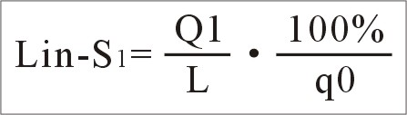

Q1 = 校验重量 用Kg 表示
L = 有效称量平台长度 （参数C06）用m表示
q0 = 额定皮带载荷 （参数D01）用kg/m表示
4．对于逐渐增大校验重量的其余非线性点，重复步骤1…3（注意：线性化校正要从第一点开始校，若后面有不校的点，则应设为大于前１点的百分数即可，一般为1000%）。

使用物料检查校正：
1．用皮带负荷q1 执行物料检测。
2．从仪表读出皮带负荷q1（a）的平均值，将值输入Lin-I1。
3．输入参数Lin-S1。
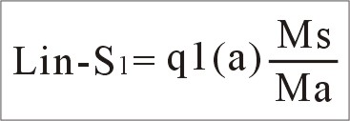

Ms = 喂入的物料量，用Kg表示
Ma = 从仪表读出的物料量，用Kg 表示。
4．对于逐渐增大校验重量的其余非线性点，重复步骤1…3。参数必需是从小到大，否则会出现报错信息S6。

4.3.7设定时间、日期
设置日期和时间界面，显示当前实时的日期和时间，按设置键 激活光标，再次按设置键切换要修改的位，光标闪烁时按数字键或上下键修改数值。

五、参数菜单

5.1 A>语种
A组参数 [ 语种 ] BLOCK A [ Language ]
A01 语种选择 Language
默认值：中文 Default：中文
可选参数：中文/English Range：中文/English
载入缺省值（即恢复默认设置）时，不会改变语种选择参数。

5.2 B>额定数据
B组参数 [ 额定数据 ] BLOCK B [ Rated Data ]
B01 流量单位 Feed Rate Unit
默认值：t/h Default：t/h
可选参数：kg/h、t/h Range：kg/h、t/h
B01.1 流量小数点 Feed Rate Dot
默认值：**.**（两位小数） Default：**.**
可选参数：0~3位小数 Range：0~3
B01和B01.1的选择确定了主界面中的设定流量P和实时流量I的单位和小数点位置。
B02 额定流量 Nominal Feed Rate
默认值：10.000t/h Default:10.000t/h
参数范围：0.002~99999.999t/h Range: 0.002~99999.999t/h
B03 转速测量 Tacho Active
默认值：测速 Default：Yes
可选参数：不测速、测速 Range：No、Yes
若选择“不测速”，仪表将用B05参数参与称量计算。
B04 测速装置特征值 vs Charact. Val.
默认值：10000.00I/m Default：10000.00I/m
参数范围：10~100000I/m Range：10~100000I/m
B05 额定速度 Nominal speed
默认值：0.1000m/s Default：0.1000m/s
参数范围：0.01~10m/s Range：0.01~10m/s
B06 启停方式 START Source
默认值：键盘 Default：Key.
可选参数：键盘、通讯、端口 Range：Key.、Com.、DI

B07 流量设定方式 P – Source
默认值：键盘和通讯 Default: Key.&Com.
可选参数：键盘、通讯、模拟量、 Range: Key.、Com.、AI
键盘和通讯 Key.&Com.
B08 外部设定修正 Prel Ext. Active
默认值：有效 Default: Yes
可选参数： 无效、有效 Range: No、Yes
B07选择外部模拟量时，该参数决定是否进行流量设定值的百分比修正。
BO9 称重传感器工作 WZ Active
默认值：是 Default: Yes
可选参数：否、是 Range: No、Yes
如果为“是”则测重，否则将模拟重量C10作为测重信号。
B10 总累计单位 Zo Unit
默认值：t Default: t
可选参数：kg、t、10t、100t Range: kg、t、10t、100t
B10.1 总累计小数点 Z0 Dot
默认值：**.**（两位小数） Default：**.**
可选参数：0~3位小数 Range：0~3
累计单位设置为10t、100t时，只能设置为0位小数。
B11 总累计脉冲时间 Z0 Pulse Time
默认值：50.00ms Default: 50.00ms
参数范围：0~1000ms Range: 0~1000ms
输出给外部的总累计脉冲的宽度，每个脉冲代表的称量值由B12确定。
B11与B12的选择应保证脉冲的输出频率不超过10Hz。
B12 总累计脉冲重量 Z0 Pulse Weight
默认值：1000.00kg Default: 1000.00kg
参数范围：0~1000000kg Range: 0~1000000kg
当累计达到一个脉冲重量时发出一个累计脉冲信号。
B13 一班累计单位 Z1 Unit
默认值：t Default: t
可选参数：kg、t、10t、100t Range: kg、t、10t、100t
B13.1 一班累计小数点 Z1 Dot
默认值：**.**（两位小数） Default：**.**
可选参数：0~3位小数 Range：0~3
为主界面中的Z₁选择单位和小数点；
累计单位设置为10t、100t时，只能设置为0位小数。
B14 一班时间（h.m.s） Z1 End Time
默认值：080000 Default: 080000
参数范围：0~240000 Range: 0~240000
每班的结束时间，起始时间是Z₃的结束时间(B18)
B15 二班累计单位 Z2 Unit
默认值：t Default: t
可选参数：kg、t、10t、100t Range: kg、t、10t、100t
B15.1 二班累计小数点 Z2 Dot
默认值：**.**（两位小数） Default：**.**
可选参数：0~3位小数 Range：0~3
为主界面中的Z₂选择单位和小数点；
累计单位设置为10t、100t时，只能设置为0位小数。
B16 二班时间（h.m.s） Z2 End Time
默认值：160000 Default: 160000
参数范围：0~240000 Range: 0~240000
每班的结束时间，起始时间是Z₁的结束时间(B14)
B17 三班累计单位 Z3 Unit
默认值：t Default: t
可选参数：kg、t、10t、100t Range: kg、t、10t、100t
B17.1 三班累计小数点 Z3 Dot
默认值：**.**（两位小数） Default：**.**
可选参数：0~3位小数 Range：0~3
为主界面中的Z₃选择单位和小数点；
累计单位设置为10t、100t时，只能设置为0位小数。
B18 三班时间（h.m.s） Z3 End Time
默认值：240000 Default: 240000
参数范围：0~240000 Range: 0~240000
每班的结束时间，起始时间是Z₂的结束时间(B16)

5.3 C>校验计算
C组参数 [ 校验计算 ] BLOCK C [ Calibrating Data ]
C组参数将决定D组参数的结果，应按秤体的规格与配置，并现场测量，确保数据准确。
C02 皮带周期数 Belt Circuit Num.
参默认值：1.00 Default: 1.00
参数范围：1~100 Range: 1~100
系统校验时，拟确定的皮带运转的周期数（圈数）。
C03 皮带周期时间 Belt Circuit Time
默认值：30.00s Default: 30.00s
参数范围：1~9999s Range: 10~9999s
皮带满速运转一周的时间，C02与C03参数确定了系统校验的总时间。
C04 皮带周长 Belt Circuit Len
默认值：30.000m Default: 30.000m
参数范围：1~9999m Range: 1~9999m
C05 称重传感器（L/C）灵敏度 L/C Charac.Value
默认值：2.0000mV/V Default: 2.0000mV/V
参数范围：0.5~10mV/V Range: 0.5~10mV/V
C06 称重传感器（L/C）总量程 L/C Rated Cap.
默认值：50.00Kg Default: 50.00Kg
参数范围：0.5~20000Kg Range: 0.5~20000Kg
皮带秤配置有多个称重传感器时，应输入传感器量程的总和。
C07 有效平台长度 Eff. Platf. Length
默认值：0.50m Default: 0.50m
参数范围：0.1~50m Range: 0.1~50m
即称量长度，皮带秤承载器的两个端部称重托辊轴与最接近的输送 托辊轴间1/2距离上的两条假想线之间的距离。当只有一个称重托辊时，称量长度等于称重托辊两边最近的两个输送托辊轴间距离的1/2。
C08 杠杆比 Lever Ratio
默认值：1.0000 Default: 1.0000
参数范围：0.0100~2.0000 Range: 0.0100~2.0000
即载荷传递缩小比。C08=传感器受力/实际载荷=LWZ/LPG ，LWZ为称重传感器到承载器杠杆支承点的长度，LPG为称重托辊受力中心到承载器杠杆支承点的长度。悬浮式直接称重式结构皮带秤杠杆比为1。

C09 秤体安装角度 Angle a
默认值：0.00° Default: 0.00°
参数范围：0~15°（角度） Range: 0~15°(degree)
仅适用称重传感器的受力方向与铅锤方向存在夹角的情况。
C10 校验模拟重量 Check Weight
默认值：10.000Kg Default: 10.000Kg
参数范围：1~20000Kg Range: 1~20000Kg
加载校验器（如砝码）时，换算成加载到传感器上的有效重量。
杠杆比不为1或安装角度不为0时，将不等于砝码重量。
C11 校验时控制输出 Y-Out During Calib.
默认值：100% Default: 100%
参数范围：0~100% Range: 0~100%
C11参数设为0时，校验时的控制输出比例 = 设定目标流量 / 额定流量。

5.4 D>校验结果
D组参数 [ 校验结果 ] BLOCK D [ Calibrat. Results ]
系统校验的结果，一般不需要修改，错误的设置将影响称量精度。
D01 皮带额定载荷 Nominal Belt Load
默认值：27.78 Kg/m Default: 27.78Kg/m
非输入量 No input possible
D01=B02/(B05×3.6)，B02额定流量：t/h，B05额定速度：m/s
D02 标定系数 Span Correction
默认值：1.00000 Default: 1.00000
参数范围：0.001~99999 Range: 0.001~99999
该参数确定了称量值的准确度，由累积校验或实物校验的结果确认后自动写入，也可以手动修改。
D03 总皮重 Total Tare
非输入量 No input possible
D03=D04+D05
D04 基础皮重 Basic Tare
皮带自重，皮重校验的结果，非必要勿修改。自重包括承载器、称重托辊、称量平台内皮带等的重量。
D05 附加皮重 Tare Correction
非输入量 No input possible
皮带的偏离值，零点跟踪、启动测皮计算的皮重自动写入。
D06 皮带周期脉冲数 Belt Cyc. velum
非输入量 No input possible
皮带运转一圈的脉冲数，皮带周期校验的结果

5.5 E>模拟输出
E组参数 [ 模拟量输出 ] BLOCK E [ Analog Output ]
E01 模拟输出选择（AA） Analog Output Sel.
默认值：流量 Default: I
可选参数：流量 载荷 速度 Range: I Q V
选择X9(9-10)模拟量输出电流的定义
E02 模拟输出下限(AA) Analog Output Min
默认值：4.0mA Default: 4.0mA
参数范围：0mA~24mA Range: 0mA~24mA
确定X9(9-10)输出电流的下限值
E03 模拟输出上限(AA) Analog Output Max
默认值：20.0mA Default: 20.0mA
参数范围：0mA~24mA Range: 0mA~24mA
确定X9(9-10)输出电流的上限值

5.6 F>极限值
F组参数 [ 极限值 ] BLOCK F [Limit Values]
F01 极小值 Limit Value MIN
默认值：流量 Default: Imin
可选参数：流量 载荷 速度 Range: Imin Qmin Vmin
确定极小值事件信息的定义，对应极小值报警灯和极小值输出端子。
F02 极大值 Limit Value MAX
默认值：流量 Default: Imax
可选参数：流量 载荷 速度 Range: Imax Qmax Vnax
确定极大值事件信息的定义，对应极大值报警灯和极大值输出端子。
F03 I-MIN事件下限 Value for I-MIN
默认值：5%I Default: 5%I
参数范围：-10%~20%I Range: -10%~20%I
流量下限值，用额定流量（B02参数）的百分比表示。

F04 I-MIN事件等级 Event Class I-MIN
默认值：警2 (事件代码 — L1) Default: W2
可选参数：忽略、警1、警2、报警 Range: Igno、W1、W2、ALM
F05 I-MAX事件上限 Value for I-MAX
默认值：120%I Default: 120%I
参数范围：100%~200%I Range: 100%~200%I
流量的上限值，用额定流量（B02参数）的百分比表示。
F06 I-MAX事件等级 Event Class I-MAX
默认值：警2 (事件代码 — H1) Default: W2
可选参数：忽略、警1、警2、报警 Range: Igno、W1、W2、ALM
F07 Q-MIN事件下限 Value for Q-MIN
默认值：5%Q Default: 5%Q
参数范围：-10%~200%Q Range: -10%~200%Q
载荷的下限值，用额定载荷（D01参数）的百分比表示。
F08 Q-MIN事件等级 Event Class Q-MIN
默认值：警2 (事件代码 — L2) Default: W2
可选参数：忽略、警1、警2、报警 Range: Igno、W1、W2、ALM
F09 Q-MAX事件上限 Value for Q-MAX
默认值：120%Q Default: 120%Q
参数范围：100%~200%Q Range: 100%~200%Q
载荷的上限值，用额定载荷（D01参数）的百分比表示。
F10 Q-MAX事件等级 Event Class Q-MAX
默认值：警2 (事件代码 — H2) Default: W2
可选参数：忽略、警1、警2、报警 Range: Igno、W1、W2、ALM
F11 V-MIN事件下限 Value for V-MIN
默认值：5%V Default: 5%V
参数范围：-10~200%V Range: -10~200%V
速度的下限值，用额定速度（B05参数）的百分比表示。
F12 V-MIN事件等级 Event Class V-MIN
默认值：警2 (事件代码 — L3) Default: W2
可选参数：忽略、警1、警2、报警 Range: Igno、W1、W2、ALM
F13 V-MAX事件上限 Value for V-MAX
默认值：120%Q Default: 120%Q
参数范围：-10%~200%V Range: -10%~200%V
速度的上限值，用额定速度（B05参数）的百分比表示。
F14 V-MAX事件等级 Event Class V-MAX
默认值：警2 (事件代码 — H3) Default: W2
可选参数：忽略、警1、警2、报警 Range: Igno、W1、W2、ALM

5.7 G>滤波设置
G组参数 [ 滤波设置 ] BLOCK G [Filter Setting]
G01 流量显示滤波 I Display
默认值：3.0s Default: 3.0s
参数范围：0.0~60.0s Range: 0.0~60.0s
只对显示起作用
G02 流量模拟输出滤波 I Analog Output
默认值：3.0s Default: 3.0s
参数范围：0.0~60.0s Range: 0.0~60.0s
模拟电流X9(9-10)的输出滤波
G03 流量通讯滤波 I Communicate
默认值：3.0s Default: 3.0s
参数范围：0.0~60.0s Range: 0.0~60.0s
G04 皮带载荷显示滤波 Q Display
默认值：3.0s Default: 3.0s
参数范围：0.0~60.0s Range: 0.0~60.0s
G05 皮带速度显示滤波 V Display
默认值：3.0s Default: 3.0s
参数范围：0.0~60.0s Range: 0.0~60.0s
只对显示起作用
G06 称重滤波系数 L/C Filter
默认值：13 Default: 13
参数范围：0~23 Range: 0~23
重量滤波系数，影响称量和控制精度。
G07 停止累计延时 Stop Sum Delay
默认值：1.0s Default: 1.0s
参数范围：0.0~3600.0s Range: 0.0~3600.0s
在系统停机时，继续累计重量的延迟时间。

5.8 K>内部运行
K组参数 [ 内部运行 ] BLOCK K [Inside Run]
K01 电气通电维护时间 Maintenance Elec
默认值：3000.00h Default: 3000.00h
参数范围：1~10000h Range: 1~10000h
K02 电气维护事件等级 Event Maint. EL.
默认值：忽略 (事件代码 — S4) Default: Igno
可选参数：忽略、警1、警2、报警 Range: Igno、W1、W2、ALM
K03 系统运行维护时间 Maint. Run Time
默认值：3000.00h Default: 3000.00h
参数范围：1~10000h Range: 1~10000h
K04 系统维护事件等级 Event Maint. Run
默认值：忽略 (事件代码 — S3) Default: Igno
可选参数：忽略、警1、警2、报警 Range: Igno、W1、W2、ALM

5.9 Q>事件
Q组参数 [ 事件 ] BLOCK Q [Events]
Q03 测速信号频率过高 Tacho Input > MAX
默认值：警2 (事件代码 — C2) Default: W2
可选参数：忽略、警1、警2、报警 Range: Igno、W1、W2、ALM
Q05 测速传感器故障 Tacho Error
默认值：警2 (事件代码 — E2) Default: W2
可选参数：忽略、警1、警2、报警 Range: Igno、W1、W2、ALM
Q08 称重传感器故障 Load Cell Error
默认值：报警 (事件代码 — C1) Default: ALM
可选参数：忽略、警1、警2、报警 Range: Igno、W1、W2、ALM
Q09 外部停止未释放 NO Release
默认值：警2 (事件代码 — S2) Default: W2
可选参数：忽略、警1、警2、报警 Range: Igno、W1、W2、ALM
Q10 称重传感器超载 L/C Input > MAX
默认值：警1 (事件代码 — H4) Default: W1
可选参数：忽略、警1、警2、报警 Range: Igno、W1、W2、ALM
Q11 称重传感器空载 L/C Input < MIN
默认值：警1 (事件代码 — L4) Default: W1
可选参数：忽略、警1、警2、报警 Range: Igno、W1、W2、ALM

5.10 R>控制
R组参数 [ 控制参数 ] BLOCK R [Control]
R02 比例（P）参数 P-Component Kp
默认值：0.2000 Default: 0.2000
参数范围：0.0000~2.0000 Range: 0.0000~2.0000
PID调节的比例控制参数，数值越大，调节越快速，过大容易引起震荡。
R03 积分（I）参数 I-Component TN
默认值：0.2 Default: 0.2
参数范围：0.0~100.0 Range: 0.0~100.0
R04 控制偏差滤波 Contr.Dev.Filter
默认值：3.0s Default: 3.0s
参数范围：0.0~600.0s Range: 0.0~600.0s
流量偏差Xd的滤波
R05 控制偏差时间 Contr.Dev.Time
默认值：20.0s Default: 20.0s
参数范围：0.0~600.0s Range: 0.0~600.0s
R06 偏差带 Max.Contr.Dev.
默认值：5.0% Default: 5.0%
参数范围：0.0~100% Range: 0.0~100%
流量控制偏差范围，相对于设定流量的百分比。自动控制时，在R05时间内，Xd的绝对值都超过了R06，将触发控制偏差事件H5。
R07 控制偏差事件等级 Contr.Deviation
默认值：警1 (事件代码 — H5) Default: W1
可选参数：忽略、警1、警2、报警 Range: Igno、W1、W2、ALM
相关参数：R04、 R05、 R06
R08 控制输出上限事件 Controller Ltd.
默认值：警1 (事件代码 — H6) Default: W1
可选参数：忽略、警1、警2、报警 Range: Igno、W1、W2、ALM
控制模拟量输出达到R10设定值，显示事件信息H6。
R09 控制量输出下限 Ctrl AO Lower Limit
默认值：4.00mA Default: 4.00mA
参数范围：0~24mA Range: 0~24mA
控制电流X9（11—12）模拟量输出的下限值

R10 控制量输出上限 Ctrl AO Upper Limit
默认值：20.00mA Default: 20.00mA
参数范围：0~24mA Range: 0~24mA
控制电流X9（11—12）模拟量输出的上限值
R12 停止时控制量输出 Position at Stop
默认值：R09 Default: R09
可选参数：0mA, R09 Range: 0mA, R09
系统停止时控制电流X9（11—12）输出，0mA或 R09确定的下限值。
R13 启动区圈数 Start-up
默认值：0.00Uml (圈数) Default: 0.00Uml
参数范围：0.00~2.00Uml （圈数） Range: 0.00~2.00Uml
仪表启动时，先工作在体积模式下，控制皮带先运行R13设定值后，才进行PID调节。一般用于滞后性大的控制系统，启动后快速达到稳定控制值。
R14 停止区圈数 Clearance
默认值：0.00Uml (圈数) Default: 0.00Uml
参数范围：0.00~2.00Uml （圈数） Range: 0.00~2.00Uml
一般用于控制预给料机给料，停机时，预给料机先停止运行，系统开 始体积模式下的清料，皮带运行R14设定值后系统才停止运行，保 证皮带秤的空载。
R15 外给定输入下限 Analog In Lower
默认值：4.00mA Default: 4.00mA
参数范围：0~24.00mA Range: 0~24.00mA
外给定电流X4(7-8)模拟量输入的下限值。R15设定值对应零流量设定点。
R16 外给定输入上限 Analog In Upper
默认值：20.00mA Default: 20.00mA
参数范围：0~24.00mA Range: 0~24.00mA
外给定电流X4(7-8)模拟量输入的上限值。
R16设定值对应额定流量（B02），若输入为电压，则10V对应20mA。
R17 外给定输入零区 AI Zero Range
默认值：5.60mA Default: 5.60mA
参数范围：0~8.00mA Range: 0~8.00mA
外给定电流输入低于R17设定的零区时，判定外部设定流量为0。

R21 备妥端口功能 DO-Ready Func.
默认值：备妥 Default: Ready
可选参数：备妥 偏差 批次完 Range: Ready Dev. BatEnd
重定义备妥输出端口X6(3-4)的功能
R22 校验时累计重量 Sum During Calib.
默认值：是 Default: Yes
可选参数：否、是 Range: No、Yes
校验时是否累计重量值
R23 启动测皮模式 Start Zero Mode
默认值：关 Default: OFF
可选参数：关 按周计 按秒计 Range: OFF Circuit Second
关：无皮带启动前清料和测皮功能；
按周计：空料时长和测皮时长按皮带行周数设置，设为1，即时长为皮带运行1周的时间；
按秒计：空料时长和测皮时长按秒设置，设为1，即时长为1秒。
R24 测皮前空料时长 Start Clear Time
默认值：0.00 Default: 0.00
参数范围：0~1200 Range: 0~1200
R25 启动测皮时长 Start Zero Time
默认值：0.00 Default: 0.00
参数范围：0~1200 Range: 0~1200

5.11 L>通讯
L组参数 [ 通讯 ] BLOCK L [ Communication ]
L01 地址 Address
默认值：1 Default: 1
参数范围：1~247 Range: 1~247
本机通讯地址。
L02 RS485 波特率 RS485 Baud Rate
默认值：9600 Default: 9600
可选参数：4800,9600,19K2,38K4, Range: 4800,9600,19K2,38K4,
57600,115200 57600,115200
L03 RS485 数据格式 RS485 Data Format
默认值：8N1 Default: 8N1
可选参数：8N1,8N2,8O1,8E1,7O1,7E1 Range: 8N1,8N2,8O1,8E1,7O1,7E1
L04 RS485 通讯协议 RS485 Protocol
默认值：ModbusRTU Default: ModbusRTU
可选参数：ModbusRTU、打印 Range: ModbusRTU、Print
L05 RS232 波特率 RS232 Baud Rate
默认值：9600 Default: 9600
可选参数：4800,9600,19K2,38K4, Range: 4800,9600,19K2,38K4,
57600,115200 57600,115200
L06 RS232 数据格式 RS232 Data Format
默认值：8N1 Default: 8N1
可选参数：8N1,8N2,8O1,8E1,7O1,7E1 Range: 8N1,8N2,8O1,8E1,7O1,7E1
L07 RS232 通讯协议 RS232 Protocol
默认值：打印 Default: Print
可选参数：ModbusRTU、打印 Range: ModbusRTU、Print

5.12 P>线性化
P组参数 [ 线性化 ] BLOCK P [ Linearization ]
P01 开启线性化 Linearization ON
默认值：否 Default: No
可选参数：否、是 Range: No, Yes
使用该功能可以对皮带载荷测量进行线性化,使用方式详见4.3.6节。
P02 Lin-S1 (实际) Lin-S1 (Actual)
默认值：20%Q Default: 20%Q
参数范围：0.01~1000.00%Q Range: 0.01~1000.00%Q
Q：皮带额定载荷（参数D01），即用皮带额定载荷的百分比表示，下同。
线性化点1实际值：实际皮带载荷，如校验重量或物料测量结果。
P03 Lin-I1 (表测) Lin-I1 (Measure)
默认值：20%Q Default: 20%Q
参数范围：0.01~1000.00%Q Range: 0.01~1000.00%Q
线性化点1表测值：仪表测得的皮带载荷。
P04 Lin-S2 (实际) Lin-S2 (Actual)
默认值：40%Q Default: 40%Q
参数范围：0.01~1000.00%Q Range: 0.01~1000.00%Q
线性化点2实际值：见P02。

P05 Lin-I2 (表测) Lin-I2 (Measure)
默认值：40%Q Default: 40%Q
参数范围：0.01~1000.00%Q Range: 0.01~1000.00%Q
线性化点2表测值：见P03。
P06 Lin-S3 (实际) Lin-S3 (Actual)
默认值：60%Q Default: 60%Q
参数范围：0.01~1000.00%Q Range: 0.01~1000.00%Q
线性化点3实际值：见P02。
P07 Lin-I3 (表测) Lin-I3 (Measure)
默认值：60%Q Default: 60%Q
参数范围：0.01~1000.00%Q Range: 0.01~1000.00%Q
线性化点3表测值：见P03。
P08 Lin-S4 (实际) Lin-S4 (Actual)
默认值：80%Q Default: 80%Q
参数范围：0.01~1000.00%Q Range: 0.01~1000.00%Q
线性化点4实际值：见P02。
P09 Lin-I4 (表测) Lin-I4 (Measure)
默认值：80%Q Default: 80%Q
参数范围：0.01~1000.00%Q Range: 0.01~1000.00%Q
线性化点4表测值：见P03。
P10 Lin-S5 (实际) Lin-S5 (Actual)
默认值：100%Q Default: 100%Q
参数范围：0.01~1000.00%Q Range: 0.01~1000.00%Q
线性化点5实际值：见P02。
P11 Lin-I5 (表测) Lin-I5 (Measure)
默认值：100%Q Default: 100%Q
参数范围：0.01~1000.00%Q Range: 0.01~1000.00%Q
线性化点5表测值：见P03。
P12 线性化参数错误 Lineariz. Error
默认值：警2(事件代码 — S6) Default: W2
可选参数：忽略、警1、警2、报警 Range: Igno、W1、W2、ALM
仅在线性化开启时，才会对线性化参数进行判断。

5.13 H>附加设备
H组参数 [ 附加设备 ] BLOCK H [ Additional Device ]
H01 打开零点死区 ZDO Active
默认值：否 Default: No
可选值：否 是 Range: No Yes
H02 零点死区范围 ZDO limit
默认值：1.0%Q Default:1.0%Q
参数范围：0.0~10.0%Q Range: 0.0~10.0%Q
Q：皮带额定载荷（参数D01），即用皮带额定载荷的百分比表示，下同。
H03 打开零点跟踪 Zero Track Active
默认值：否 Default: No
可选值：否 是 Range: No Yes
H04 零点跟踪平均限值 Zero Track Mean
默认值：1.00%Q Default:1.00%Q
参数范围：0.00~10.00%Q Range: 0.00~10.00%Q
H05 零点跟踪最大限值 Zero Track Max
默认值：5.00%Q Default:5.00%Q
参数范围：0.00~100.00%Q Range: 0.00~100.00%Q

5.14 J>打印
J组参数 [ 打印 ] BLOCK J [ Print ]
J01 定时打印时刻1 Print On Time 1
默认值：24h Default: 24h
参数范围：0~24h Range: 0~24h
需要定时触发打印的整点时刻，默认设置“24h”为关闭定时打印，下同。
J02 定时打印时刻2 Print On Time 2
默认值：24h Default: 24h
参数范围：0~24h Range: 0~24h
J03 定时打印时刻3 Print On Time 3
默认值：24h Default: 24h
参数范围：0~24h Range: 0~24h
J04 定时打印时刻4 Print On Time 4
默认值：24h Default: 24h
参数范围：0~24h Range: 0~24h
J05 定时打印时刻5 Print On Time 5
默认值：24h Default: 24h
参数范围：0~24h Range: 0~24h

5.15 W>以太网
W组参数 [ 以太网 ] BLOCK W [ Ethernet ]
选配以太网口时才会有W组参数。
W01 IP地址 IP
默认值：192.168.1.101 Default: 192.168.1.101
参数范围：0.0.0.0~255.255.255.255 Range: 0.0.0.0~255.255.255.255
本机（本地）IP地址。
W02 子网掩码 Subnet Mask
默认值：255.255.255.0 Default: 255.255.255.0
参数范围：0.0.0.0~255.255.255.255 Range: 0.0.0.0~255.255.255.255
W03 网关 Gateway
默认值：192.168.1.1 Default: 192.168.1.1
参数范围：0.0.0.0~255.255.255.255 Range: 0.0.0.0~255.255.255.255
不需要跨网段访问时，可以不设置网关。

六、通信协议

6.1通信格式
采用Modbus-RTU通讯协议时，校验采用CCITT-16/N（G(x)=x16+x15+x13+1）。
通讯格式为：
1）读数据：
address（仪表地址）+03H+xxH（寄存器高地址）+xxH（寄存器低地址）+xxH（寄存器数高位）+xxH（寄存器数低位）CRCL（校验低位）+CRCH（校验高位）。
仪表回传：
address（仪表地址）+03H+xxH（字节数）+xxH（高字节）+xxH（低字节）+CRC（校验低位）+CRCH（校验高位）。
如：总累计为10000.84，整数部分转化为长整形16进制数为：00002710H，小数部分0.84转化为浮点型为：3F570A3DH，仪表地址为1，则读指令和回传结果如下：
读：01H 03H 00H 14H 00H 04H 04H 0DH
回：01H 03H 08H 00H 00H 27H 10H 3FH 57H 0AH 3DH 28H 76H
2）写数据：
①10H功能：
address（仪表地址）+10H+xxH（寄存器高地址）+xxH（寄存器低地址）+xxH（寄存器数高位）+xxH（寄存器数低位）+xxH（总字节数）+xxH（高字节）+…+xxH（低字节）+CRCL（校验低位）+CRCH（校验高位）。
如仪表接收正确后，将回传：
address（仪表地址）+10H+xxH（寄存器高地址）+xxH（寄存器低地址）+xxH（寄存器数高位）+xxH（寄存器数低位）+CRCL（校验低位）+CRCH（校验高位）。
其中根据数据不同，数据包含的字节数也可能不同，传送字节时将按高字节在前低字节在后的原则。
如：要将设定流量写为100，首先我们知道设定流量的地址为000CH,而100的4字节浮点数表示为：42C80000H，故发送数据如下：
01H 10H 00H 0CH 00H 02H 04H 42H C8H 00H 00H 66H 7CH
仪表接收正确后将回传从最前面到寄存器数低位的数及校验。
01H 10H 00H 0CH 00H 02H 81H CBH
当设置范围超标或地址不在范围时，回复时会将功能字节10H加80H，并附上错误代码。
②06H功能，只支持2字节数的写：
address（仪表地址）+06H+xxH（寄存器高地址）+xxH（寄存器低地址）+xxH（高字节）+xxH（低字节）+CRCL（校验低位）+CRCH（校验高位）。
如仪表接收正确后，将回传：
address（仪表地址）+06H+xxH（寄存器高地址）+xxH（寄存器低地址）+xxH（高字节）+xxH（低字节）+CRCL（校验低位）+CRCH（校验高位）。

6.2命令操作

6.2.1只读命令
地址 | PLC地址 | 字节 | 类型 | 描述
31-32 | 40032-40033 | 4 |  | 警告信号 Alarm_H、Alarm_M、Alarm_L
33 | 40034 | 2 |  | 系统状态、继电器状态  SYS_status、JD_status
34-35 | 40035-40036 | 4 | 长整型 | 一班累重整数位
36-37 | 40037-40038 | 4 | 浮点型 | 一班累重小数位
38-39 | 40039-40040 | 4 | 长整型 | 二班累重整数位
40-41 | 40041-40042 | 4 | 浮点型 | 二班累重小数位
42-43 | 40043-40044 | 4 | 长整型 | 三班累重整数位
44-45 | 40045-40046 | 4 | 浮点型 | 三班累重小数位
46-47 | 40047-40048 | 4 | 浮点型 | 此批已下料量
48-49 | 40049-40050 | 4 | 浮点型 | 此批剩余料量
50-51 | 40051-40052 | 4 | 浮点型 | 实时流量I
52-53 | 40053-40054 | 4 | 浮点型 | 实时载荷Q
54-55 | 40055-40056 | 4 | 浮点型 | 实时速度V

位地址含义：
bit | 值 | ALarm_H |  |  | Alarm_M |  |  | ALarm_L |  |  | SYS_status |  | JD_status
bit | 值 | 参数  名称 | 参数  值含义 | 代  号 | 参数  名称 | 参数  值含义 | 代  号 | 参数  名称 | 参数  值含义 | 代  号 | 参数  名称 | 参数  值含义 | 参数  名称 | 参数值含义
7 | 0 |  |  |  | 称重传感器 | 正常 |  | 流量小于IMIN | 否
7 | 1 |  |  |  | 称重传感器 | 有故障 | C1 | 流量小于IMIN | 是 | L1
6 | 0 | 外停  止键 | 已释放 |  | 速度  脉冲 | 正常 |  | 皮带载荷小于QMIN | 否 |  | 体积  模 式 | 停止 | 外给定指示继电器 | 无输出
6 | 1 | 外停  止键 | 未释放 | S2 | 速度  脉冲 | 过高 | C2 | 皮带载荷小于QMIN | 是 | L2 | 体积  模 式 | 启动 | 外给定指示继电器 | 有输出
5 | 0 | 电气通电时间 | 正常 |  | 流量大于IMAX | 否 |  | 皮带速度小于VMIN | 否 |  | 测速  否 | 否 | 预给料机启动继电器 | 无输出
5 | 1 | 电气通电时间 | 溢出 | S3 | 流量大于IMAX | 是 | H1 | 皮带速度小于VMIN | 是 | L3 | 测速  否 | 是 | 预给料机启动继电器 | 有输出
4 | 0 | 启动运行时间 | 正常 |  | 皮带载荷大于QMAX | 否 |  | 称重传感器空载 | 否 |  | 预给  料机 | 停止 | 备妥/偏差  继电器 | 无输出
4 | 1 | 启动运行时间 | 溢出 | S4 | 皮带载荷大于QMAX | 是 | H2 | 称重传感器空载 | 是 | L4 | 预给  料机 | 启动 | 备妥/偏差  继电器 | 有输出
3 | 0 | 输入  口令 | 无效 |  | 皮带速度  大于VMAX | 否 |  | 电源 | 正常 |  |  | 停止 | 皮带电机启动继电器 | 无输出
3 | 1 | 输入  口令 | 有效 | S5 | 皮带速度  大于VMAX | 是 | H3 | 电源 | 有故障 | E1 |  | 启动 | 皮带电机启动继电器 | 有输出
2 | 0 | 线性化 | 正确 |  | 称重传感器超载 | 否 |  | 速度传感器 | 正常 |  | 批次运 行 | 停止 | 报警继电器 | 无输出
2 | 1 | 线性化 | 错误 | S6 | 称重传感器超载 | 是 | H4 | 速度传感器 | 有故障 | E2 | 批次运 行 | 启动 | 报警继电器 | 有输出
1 | 0 |  | 无效 |  | 实际流量超 差 | 否 |  |  |  |  |  |  | 最小值继电器 | 无输出
1 | 1 |  | 有效 | S7 | 实际流量超 差 | 是 | H5 |  |  |  |  |  | 最小值继电器 | 有输出
0 | 0 |  |  |  | 控制输出已达极 值 | 否 |  |  |  |  |  |  | 最大值继电器 | 无输出
0 | 1 |  |  |  | 控制输出已达极 值 | 是 | H6 |  |  |  |  |  | 最大值继电器 | 有输出

6.2.2读写命令
地址 | PLC地址 | 字节 | 类型 | 描述
0 | 40001 | 2 | 整型 | 速度方式 1外部，0模拟
1-2 | 40002-40003 | 4 | 浮点型 | 额定流量（单位Kg/h）
3 | 40004 | 2 | 整型 | 校验周数
4-5 | 40005-40006 | 4 | 浮点型 | 额定皮带周运行时间
6-7 | 40007-40008 | 4 | 浮点型 | 皮带长度
8-9 | 40009-40010 | 4 | 浮点型 | 零位追踪范围
10 | 40011 | 2 | 整型 | 波特率  0：4800，1：9600，2：19200，3：38400  4：57600，5：115200
11 | 40012 | 2 | 整型 | 设备地址IDD
12-13 | 40013-40014 | 4 | 浮点型 | P 流量设定
14-15 | 40015-40016 | 4 | 浮点型 | Zb批量设定
16-17 | 40017-40018 | 4 | 浮点型 | PID的P值（0~2）
18-19 | 40019-40020 | 4 | 浮点型 | PID的I值（0~100）
20-21 | 40021-40022 | 4 | 长整型 | Z0累重整数部分，  写0为清所有累重，写1不响应，写其它值报错
22-23 | 40023-40024 | 4 | 浮点型 | Z0重累重小数部分
24 | 40025 | 2 | 整型 | 给料机 1：启动，0：停止
25 | 40026 | 2 | 整型 | 预给料机 1：启动，0：停止
26 | 40027 | 2 | 整型 | 体积模式 1：启动，0：停止
27 | 40028 | 2 | 整型 | 同步体积模式 1：启动，0：停止
28 | 40029 | 2 | 整型 | 批次模式 1：启动，0：停止
29 | 40030 | 2 | 整型 | 满料标志 1：满料，0清标志
30 | 40031 | 2 | 整型 | 仪表事件个数，写0为清事件标志

读写命令续表1
地址 | PLC地址 | 字节 | 类型 | 描述
56 | 40057 | 2 | 整型 | 启停方式 0：键盘， 1：通讯， 2：端口
57-65 | 40058-40066 |  |  | 预留，恒为0
66-67 | 40067-40068 | 4 | 浮点型 | 批量提前量（单位Kg）
68-79 | 40069-40080 |  |  | 预留，恒为0

6.2.3通讯校验命令
地址 | PLC地址 | 字节 | 类型 | 描述
80-81 | 40081-40082 | 4 | 浮点型 | 称重传感器信号值（单位mV/V） 只读
82-83 | 40083-40084 | 4 | 浮点型 | 测速信号频率（单位HZ） 只读
84-85 | 40085-40086 | 4 | 浮点型 | D04基础皮重（单位Kg/m）  皮重校验的结果，非必要勿修改此参数！
86-87 | 40087-40088 | 4 | 浮点型 | D06皮带周期脉冲数（单位I/U） 只读  周期脉冲校验的结果之一
88-89 | 40089-40090 | 4 | 浮点型 | D02标定系数  累积、实物校验的结果，非必要勿修改此参数！
90 | 40091 | 2 | 整型 | 通讯校验模式，除实物校验2外都必须在校验模式下进行。  1：进入校验模式，皮带启动并按C11设定的转速比率（默认100%）运行；  0：退出校验模式，返回原来的状态。
91 | 40092 | 2 | 整型 | 通讯校验命令和状态  写入命令：  0：取消校验  100：开始皮重校验  200：开始周期脉冲与皮重校验  300：开始累积校验  400：开始实物校验1  430：实物校验1，立即完成  450：实物校验1，运转完整圈后完成  500：开始实物校验2  状态：  0：非校验状态  4：校验失败  101：皮重校验完成  201：周期脉冲与皮重校验完成  301：累积校验完成  401：实物校验1累计结束，等待写入实际重量  403：实物校验1完成  501：实物校验2已写表测重量，等待写实际重量  502：实物校验2已写实际重量，等待写表测重量  503：实物校验2完成
92 | 40093 | 2 | 整型 | 通讯校验倒计时时间（单位S）， 只读
93-94 | 40094-40095 | 4 | 浮点型 | 通讯实物校验1和实物校验2，输入物料的实际重量值（单位Kg）
95-96 | 40096-40097 | 4 | 浮点型 | 通讯皮重校验、累积校验、实物校验1时，读取已累计的重量值；  通讯实物校验2时，输入本仪表测量的重量值。  （单位Kg）

七、服务参数
称重系统在运行过程中的运行信息，都即时地记载在仪表的服务数值目录中，通过选择系统菜单中服务数值[Service Values]条目，可以即时查看。查看时不会影响系统的运行。
1）称重传感器信号值(Load cell signal)：X.XXXXX mV/V
2）测速输入频率和占空比(Tacho input)：X.XX Hz X.X %
3）日期和时间 (Date and time)：XXXX-XX-XX XX:XX:XX
4）输入端口状态(DI state)：DI ＝ XXX（1-接通，0-断开）
5）输出端口状态(DO state)：DO ＝ XXXXXXXX（1-接通，0-断开）
6）外给定输入电流(Analog input current)：AI = X.XX mA
7）模拟电流输出1(IQV) (AO1(IQV) current)：AO1 = X.XX mA
8）模拟电流输出2(控制) (AO2(Y) current)：AO2 = X.XX mA
9）累计通电时间(Power on time)：EL = X.X h（用于监控参数K01）
10）累计运行时间(Belt Run time)：ED = X.X h（用于监控参数K03）
11）称重传感器负荷额定比(L/C input percent)：aw = X.XX %
12）皮重与额定负荷比 (Tare/Rated percent)：XX.X %
13）通讯诊断（Comm. diagnosis）：Rx: X Tx: X （用于统计RS485 Modbus通讯收发次数）

八、事件信息
控制仪表时刻监视着系统的运行，显示屏的下部左侧出现的代码字符表示运行中有关事件信息，事件按其设定的优先级显示，调用系统菜单中显示事件子条目，可以查看事件信息文件。

8.1系统信息 S
● S1：存储器故障
● S2：外部停止信号未释放。控制仪表处于停止状态（参数Q09）。
● S3：运行维护时间超出（参数K03，K04）
● S4：通电维护时间超出（参数K01，K02）
● S5：口令有效，可继续。
● S6：线性化参数错误（参数P12）
● S7：皮带清理功能激活（参数R14）

8.2电器部件信息 E
● E1：电源故障（控制仪表电源异常）
● E2：测速传感器故障（速度传感器损坏或连线断路 参数Q05）
● E6：电池电量不足。时钟电池电量不足或异常

8.3检测信号信息 C
● C1：称重传感器故障（参数Q08）
● C2：测速信号频率过高（参数Q03）

8.4极大值信息 H
● H1：流量大于IMAX（参数F05）
● H2：皮带载荷大于QMAX（参数F10）
● H3：皮带速度大于VMAX（参数F14）
● H4：称重传感器超载（参数Q10）
● H5：实际流量超差（参数R07）
● H6：控制量输出已达极值（参数R08）

8.5极小值信息 L
● L1：流量小于IMIN（参数F04）
● L2：皮带载荷小于QMIN（参数F07）
● L3：皮带速度小于VMIN（参数F11）
● L4：称重传感器空载 （参数Q11）

8.6事件信息等级选择
事件信息选项的权重等级。
忽略： 无事件指示；
警1：事件发生后，必须用手动清除，具有记忆功能；
警2：事件发生后，消除事件为自动清除，无记忆功能；
报警：事件指示，报警灯亮，并停止运行。

附录1
仪表出厂前，已经对输入输出的模拟电流值进行了标准化校准。在使用现场，当控制仪表与上位机、PLC或DCS连接时，若要避免仪表与系统之间电流传输中的数值差异，仍可对仪表再次进行电流校验，以满足现场使用的要求。
输出电流校验
关电源，按住 键不放,打开电源，直到屏幕提示输入密码，输入密码4.0020，按 键，仪表上行显示（校准模拟电流AO1=.2mA），下行的数值为对应的DA码值。
校准模拟电流AO1=.2mA
0032

1）模拟电流AO1（IQV）输出电流校验：
（a）把电流表（mA）接入仪表X9端子的9，10（9为GND）,调整DA值（按设置键激活光标，再按设置键切换光标位置，按上下键增减数值），使输出电流为0.2mA，按键保存，再按下键仪表上行显示（校准模拟电流AO1=4mA）。
校准模拟电流AO1=4mA
0655

（b）调整DA值，使输出电流为4mA，按 键保存，再按下键仪表上行显示（校准模拟电流AO1=20mA）。
校准模拟电流AO1=20mA
3276

（c）调整DA值，使输出电流为20mA，按确认键保存，再按下键仪表上行显示（校准控制电流AO2=.2mA）。
校准控制电流AO2=.2mA
0032

2）给料速率控制电流AO2（Y）输出电流校验：
（a）把电流表（mA）接入仪表X9端子的11，12（11为GND）,调整DA值，使输出电流为0.2mA，按确认键保存，再按下键仪表上行显示（校准控制电流AO2=4mA）。
校准控制电流AO2=4mA
0655

（b）调整DA值，使输出电流为4mA，按确认键保存，再按下键仪表上行显示（校准控制电流AO2=20mA）。
校准模拟电流AO1=20mA
3276

（c）调整DA值，使输出电流为20mA，按确认键保存，最后按 键退出。

输入电流校验
关闭电源，按住 键,打开电源，直到屏幕提示输入密码，输入密码4.0021，按 键进行流量给定值输入校验，仪表上行显示（校准模拟输入 AI=4mA)，下行左侧为实时AD值右侧为保存的AD值。
校准模拟输入 AI=4mA
15 -> 82592

（a）仪表X4端子的7，8（8为GND）输入4mA电流,等显示的实时AD值稳定后，按确认键保存，再按下键仪表上行显示（校准模拟输入 AI=20mA)。
校准模拟输入 AI=20mA
15 -> 412963

（b）仪表X4端子的7，8（8为GND）输入20mA电流,等显示的实时AD值稳定后，按确认键保存，最后按 键退出。

附录2
A 标秤步骤：
B 标秤方法：
1>皮重校验
2>周期脉冲
与皮重校验
设置参数：
1）将B10设置为“kg”;
2）设置C03皮带周期时间；
3）设置C04皮带周长；
4）设置C05传感器灵敏度；
5）设置C06传感器总量程；
6）设置C07有效平台长度；
7）设置C08杠杆比C09安装角度；
8）设置C10累积校验砝码重量。
3>累计校验
4>实物校验1
5>实物校验2
第一步：设置额定参数
（1） 启动皮带电机（给料机）；
（2） 按菜单键进入系统菜单——按向下箭头调到“参数菜单”——回车键确定进入——向下箭头调到“修改参数”——回车键确定进入——按数字键输入“3.14159”回车键确认——向下箭头调到“B〉额定数据”——回车键确认——向下箭头调到“B10”——激活键激活光标——向下箭头调到“kg”——回车键确认——向下箭头调到“B10.1” ——激活键激活光标——向下箭头选择需要的小数点位数——回车键确认;
（3） 按退出键——向下箭头调到“C〉校验计算”——回车键进入——向下箭头调到“C03”——激活键激活——按数字键输入皮带转动一周需要的时间——回车键确认——向下箭头调到“C04”——激活键激活——数字键输入皮带周长——回车键确认——向下箭头调到“C05”——激活键激活——数字键输入称重传感器的灵敏度——回车键确认——向下箭头调到“C06”——激活键激活——数字键输入称重传感器的总量程——回车键确认——向下箭头调到“C07”——激活键激活——数字键输入有效平台长度——回车键确认——向下箭头调到“C08”——激活键激活——数字键输入杠杆比——回车键确认——向下箭头调到“C09”——激活键激活——数字键输入秤体安装角度——回车键确认——向下箭头调到“C10”——激活键激活——数字键输入做“累计校验”时的砝码重量——回车键确认——退出键退出到“系统菜单”。
第二步：皮重校验
紧接第一步（3）——按向下箭头调到“标定校验”——回车键进入——向下箭头选择做“皮重校验”或“周期脉冲与皮重校验”（初次校验时必须做周期脉冲校验）——回车键确认——按1键确认转速——等待皮带运转稳定后按2键开始校验——等倒计时完成后回车键确认。
第三步：累计校验、实物校验1、实物校验2
累计校验、实物校验1、实物校验2三种标定方式任选其一即可。
（1） 紧接第二步——按向下箭头调到“累积校验”——回车键确定——在皮带秤的称重传感器上放砝码固定不动——等待运转稳定后按2键开始——等待倒计时完成，回车键确认即可。——然后按返回键到主界面用刚才的砝码在计量段上过一次，看累计的重量准不准，如果不准再重新做“累计校验”，直到符合要求为止。
（2） 按向下箭头调到“实物校验1”——回车键确定——等待运转稳定后按2键 开始——放上一些已知重量的物料从皮带上通过——等物料完全通过皮带后，按照提示，按3键立即结束或按5键等皮带转完一整圈后结束——然后将物料的实际重量输入，按回车键确定即可。
（3） 按向下箭头调到“实物校验2”——按回车键确定——按照仪表提示，输入 物料的实际重量和该物料在仪表上测量的重量——回车键确定即可。

回车键： 向下箭头：
退出键：

激活键： 菜单键：

